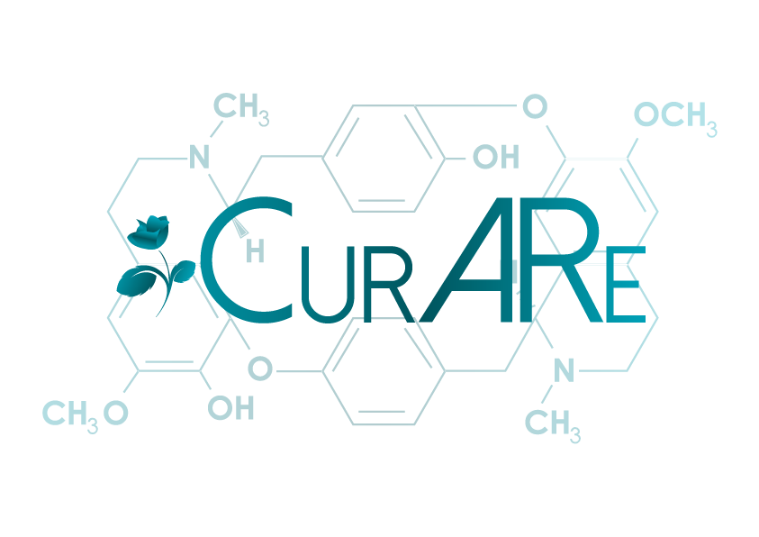

Declaração

O(s) autor(es) do manuscrito intitulado: ________________________________________________________________________ declara(m) que o mesmo é original e não foi publicado ou está em consideração para publicação noutra revista. Todos os autores contribuíram para a realização do manuscrito e estão de acordo com o conteúdo da sua submissão para a Revista CurARe, sendo capazes de validar os resultados obtidos, e declarando não ter qualquer conflito de interesse (declarar no manuscrito quando existirem).

Os autores, Data

/ /

/ /

/ /

/ /

/ /

